兵团建设消防审验监管信息化平台
操作手册
（主管单位-审核版）

山东环球软件股份有限公司
2023年9月

目 录
第一章 系统登录 1
1.1系统登录 1
1.2 项目代码 2
第二章 消防设计审查、项目验收 3
2.1项目审查（审核） 3
第三章 消防验收备案 5
3.1抽查检查 5
3.2项目复查 7
第四章 办事大厅 9
4.1进入方式 9
4.2主要功能描述 10

第一章 系统登录

1.1系统登录
1、推荐使用Google浏览器、360浏览器极速模式，http://zwfw.xjbt.gov.cn/，打开网址，点击登陆（图1.1-1），选择个人用户登录系统。温馨提示：请收藏网址便于下次使用。
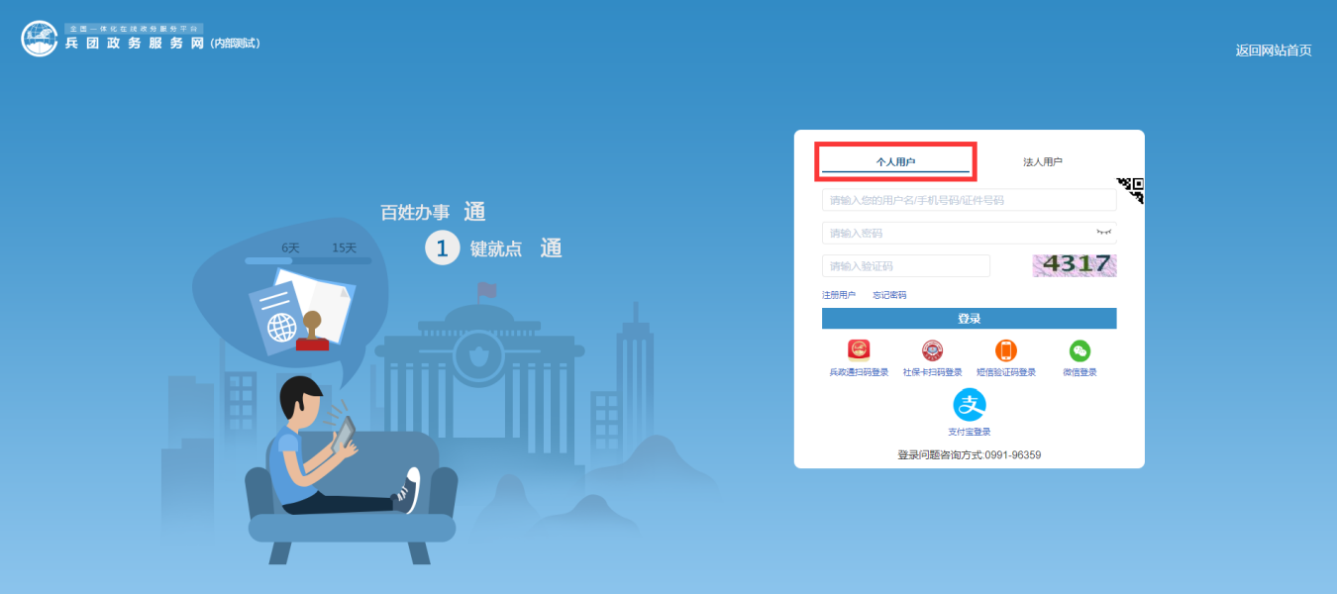
图1.1-1

2、登录系统后点击“住建消防系统”进入系统。
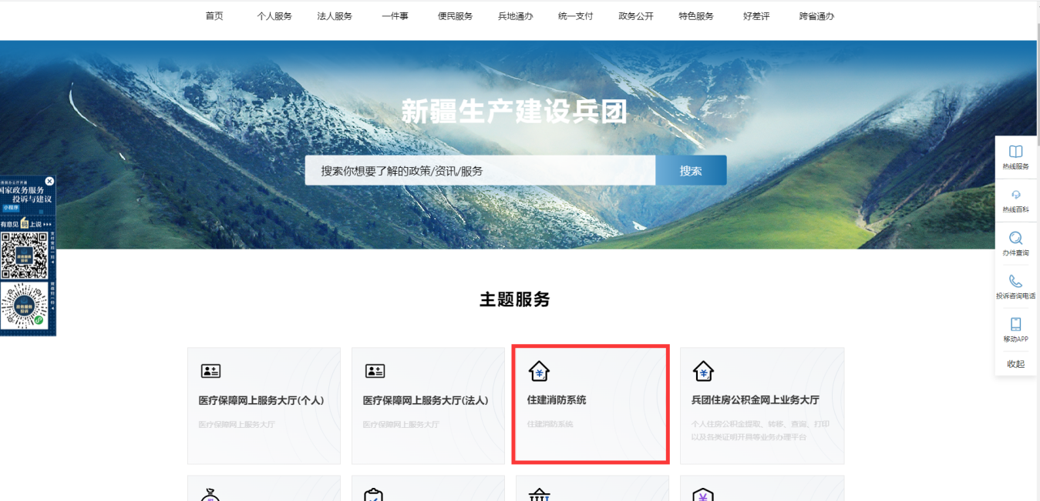

服务提醒：
- 技术支持18678003693（刘工）
- 监督电话15762616879

1.2 项目代码
1.2.1项目代码可登录兵团政务服务网（https://zwfw.xjbt.gov.cn/newCms/index.jspx?areaId=660000）—兵团投资项目在线审批监管平台（https://xjbt.tzxm.gov.cn/）获取。
1.2.2 不需要在发改备案的小型项目（无需立项、申请施工许可等情况的），由住建部门受理人员在工改系统完善项目信息，手动生成项目代码。

第二章 消防设计审查、项目验收

2.1项目审查（审核）
受理通过的项目，进入项目审查列表（这里以“消防验收”为例）
点击“消防验收-项目验收”，进入项目审查列表。如图2.1-1所示界面。
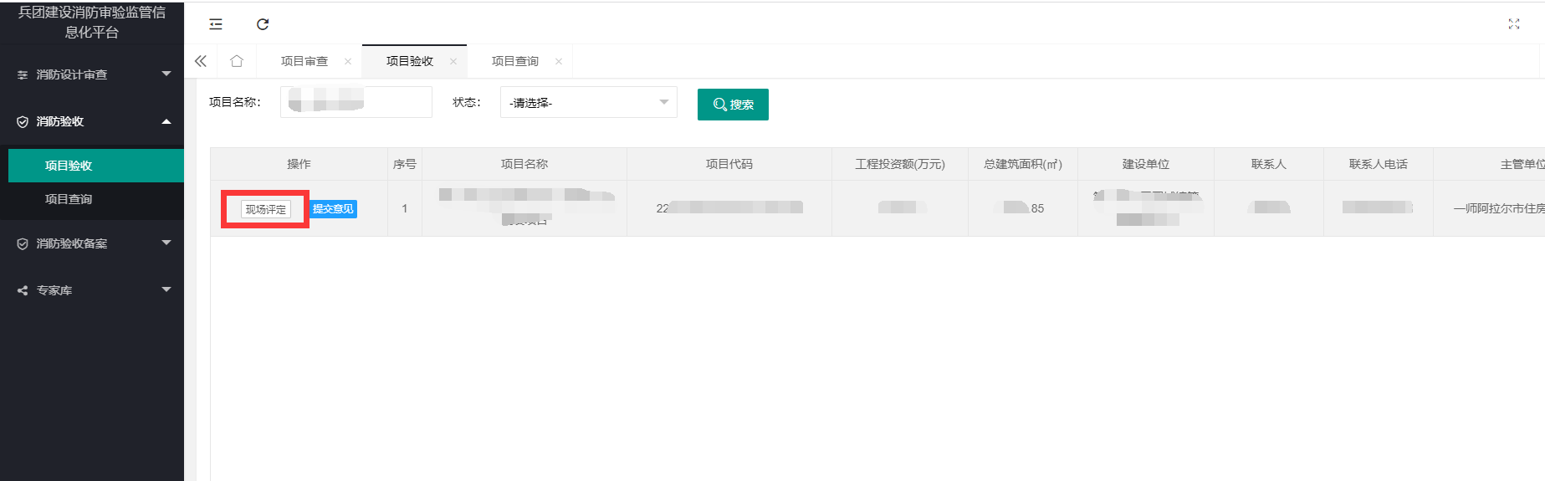
图2.1-1

点击“现场评定”，进入审查页面，右侧填写审查意见，写完一条意见“保存”，如图2.1-2所示。
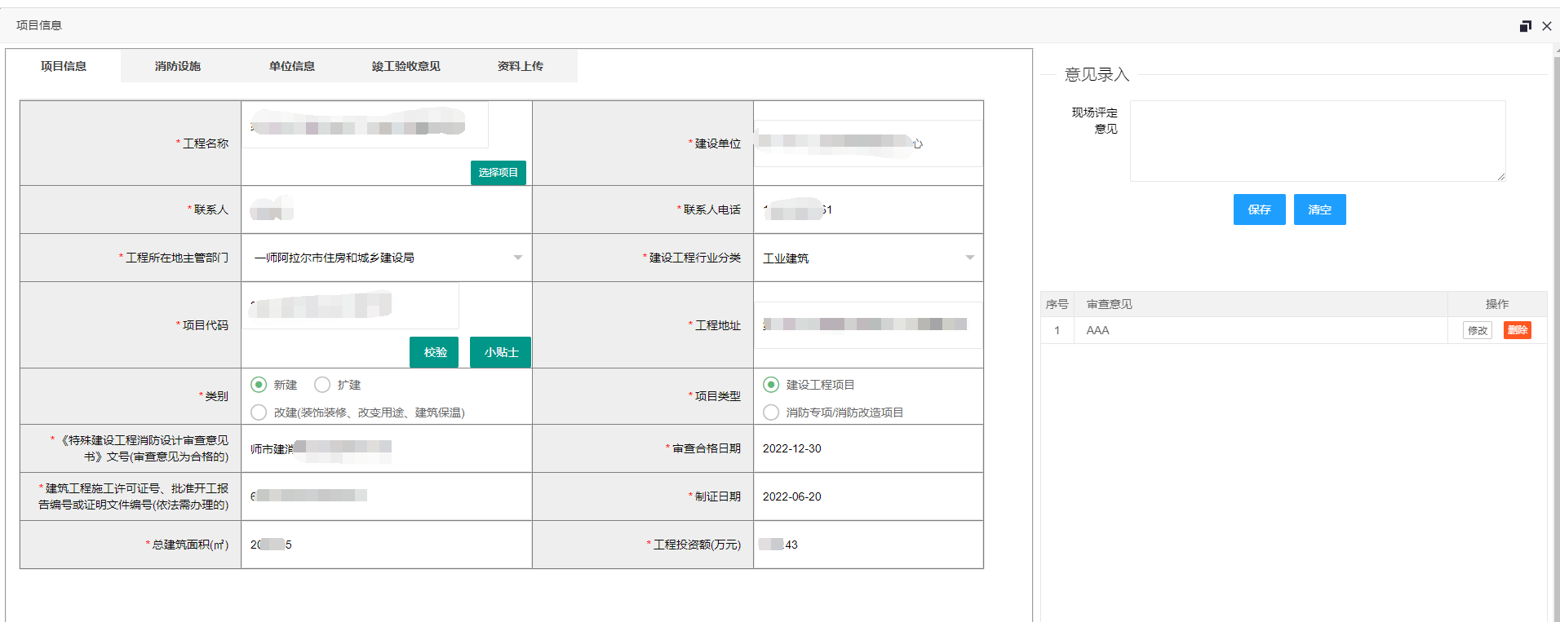
图2.1-2

审查结束，点击“提交意见”，如图图2.1-3
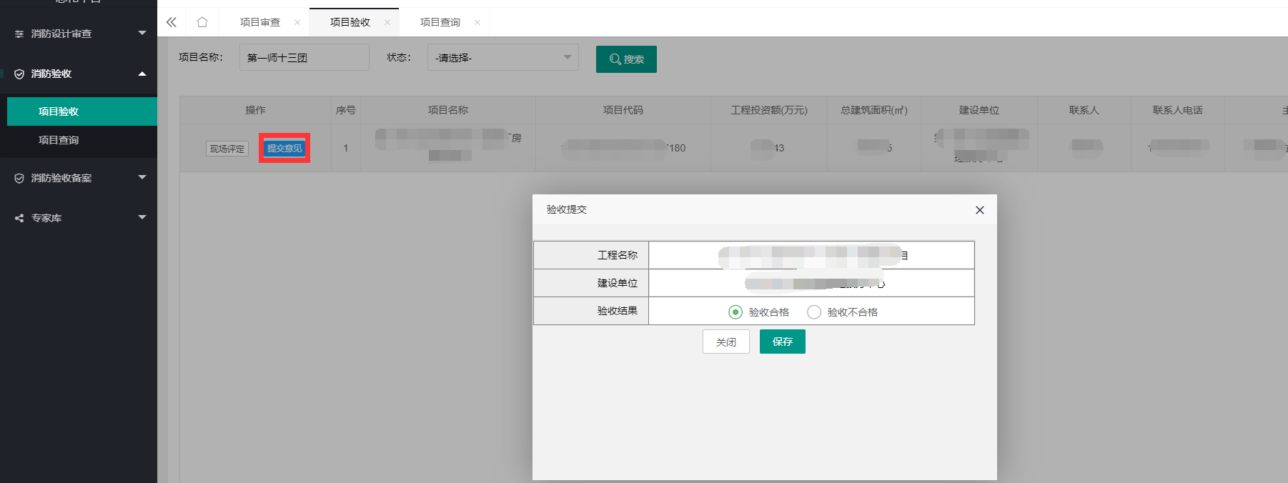
图2.1-3

第三章 消防验收备案

3.1抽查检查
备案被抽到的项目，会进入抽查检查列表
点击“消防验收备案-抽查检查”，进入抽查检查列表。如图3.1-1所示界面。
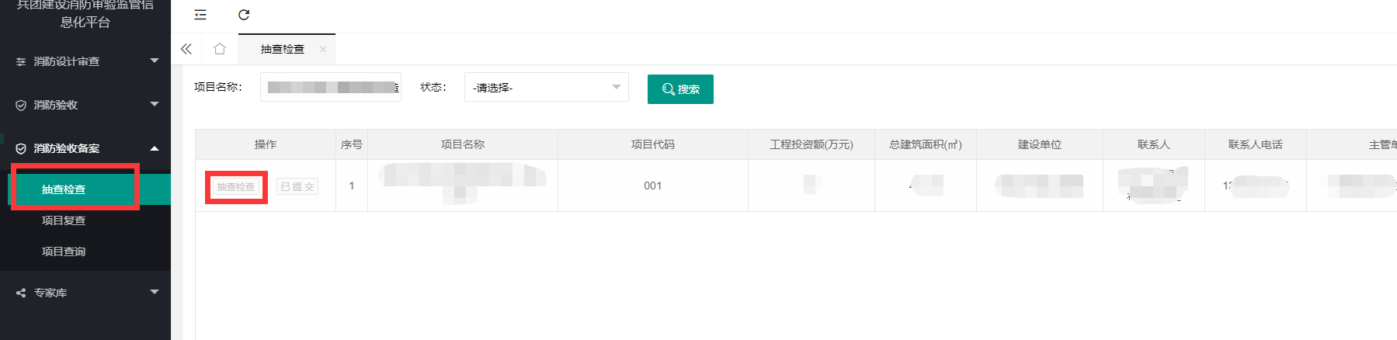
图3.1-1

点击“现场评定”，进入抽查意见录入页面，右侧填写抽查意见，写完一条意见“保存”，如图3.1-2所示。
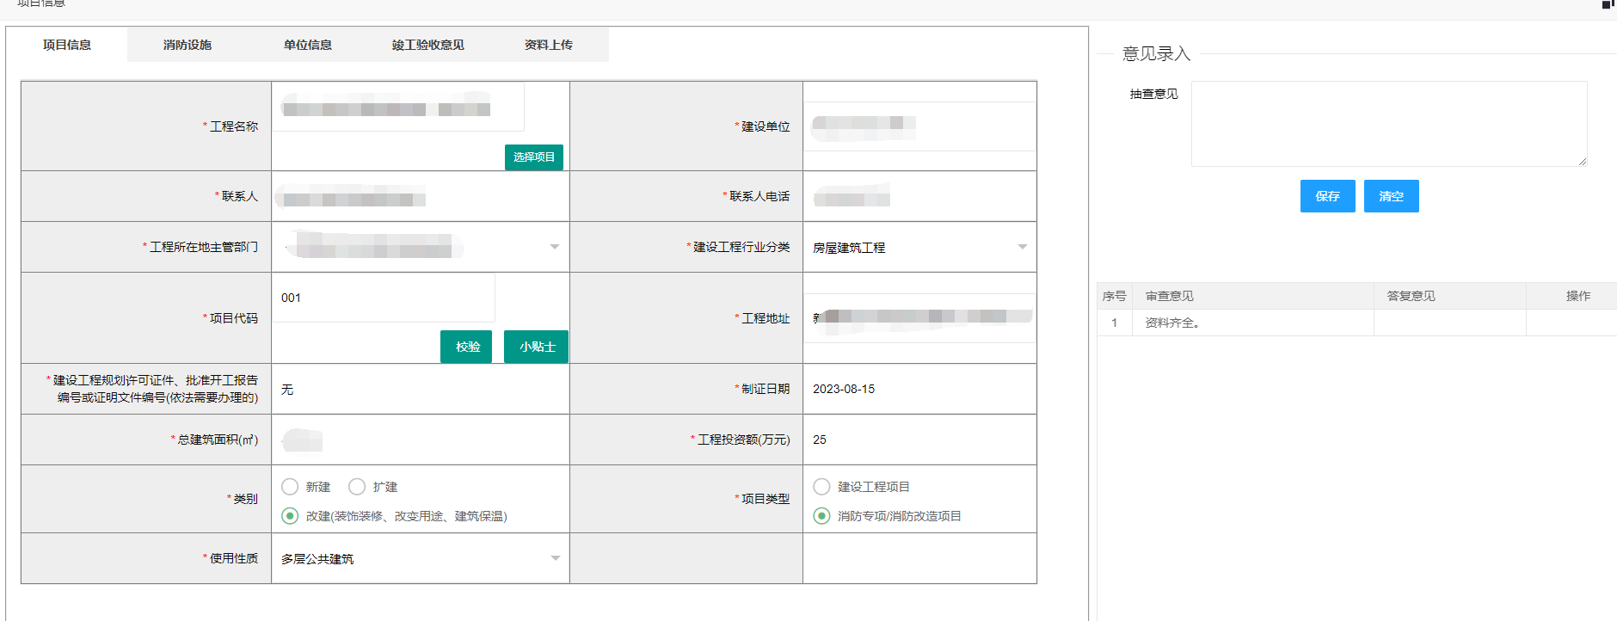
图3.1-2

抽查结束，点击“意见提交”，如图3.1-3

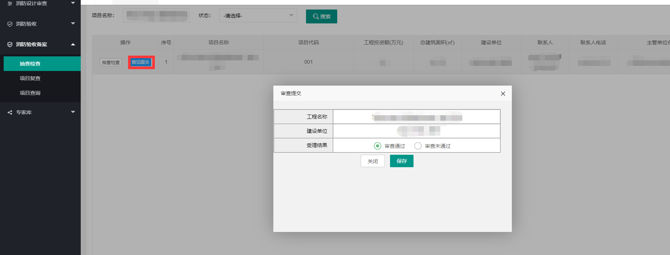
图3.1-3

3.2项目复查
如果抽查不通过，则建设单位会进行复查申请，提交后可以从项目复查列表中看到。如图3.2-1。
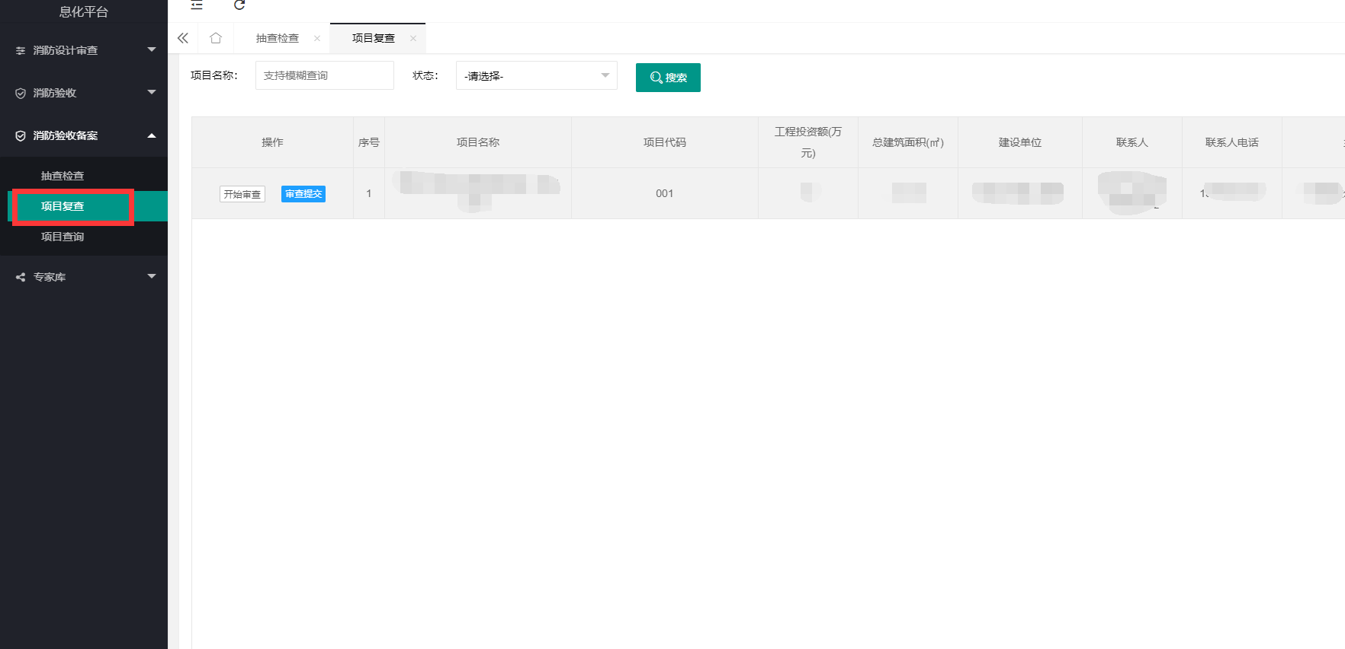

图3.2-1
点击“开始审查”，进入抽查意见录入页面，右侧填写抽查意见，写完一条意见“保存”，如图3.2-2所示
图3.2-2

抽查结束，点击“意见提交”，如图3.2-3

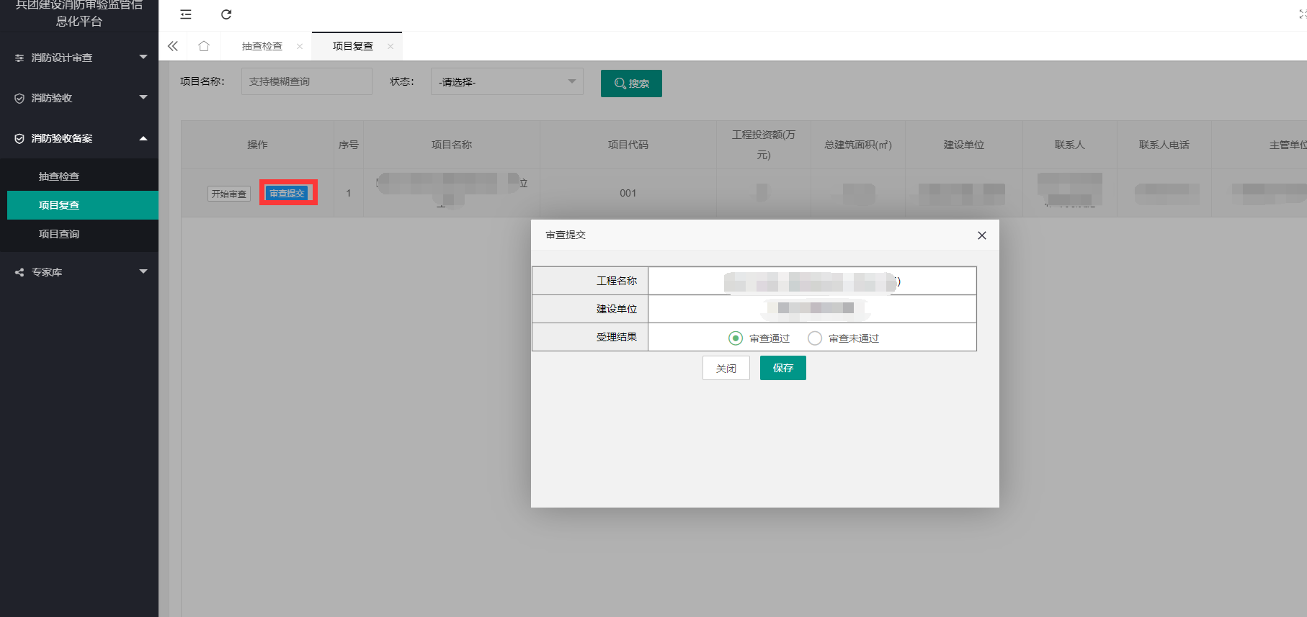
图3.2-3

第四章 办事大厅

4.1进入方式

4.1.1从系统导航栏打开：从系统右侧直接打开

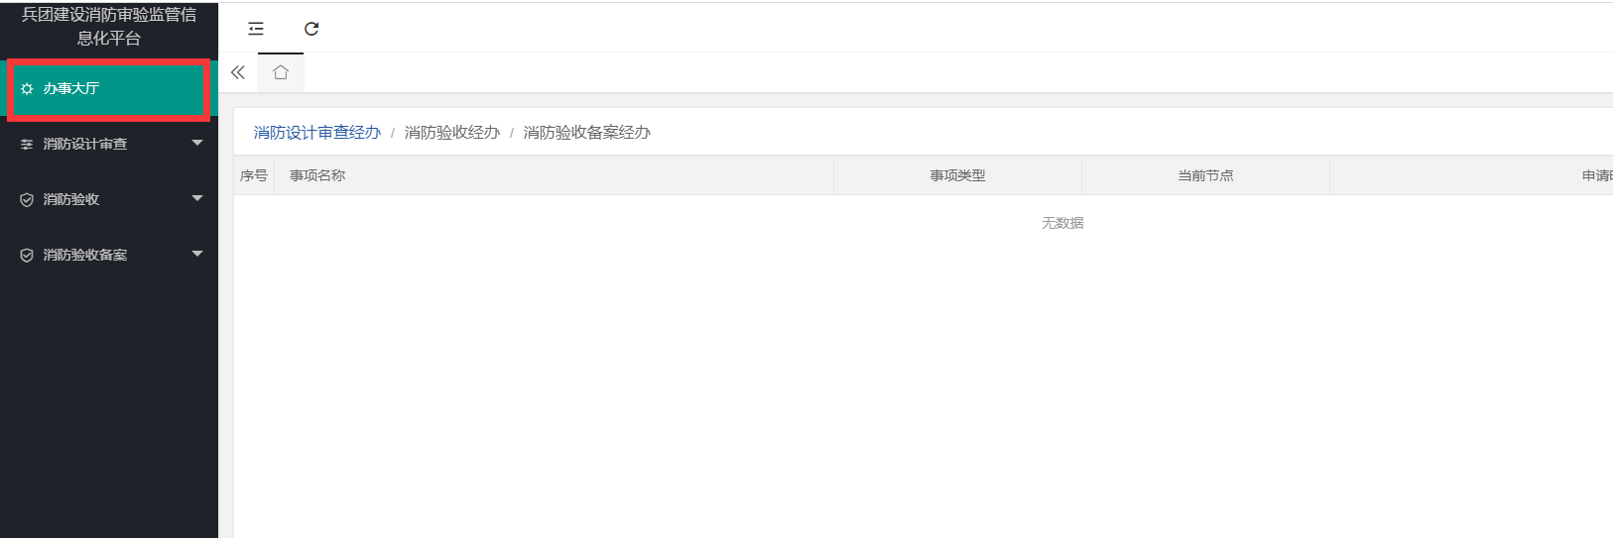
图4.1.1-1

4.1.2链接打开：http://xf.univalsoft.info:18080/

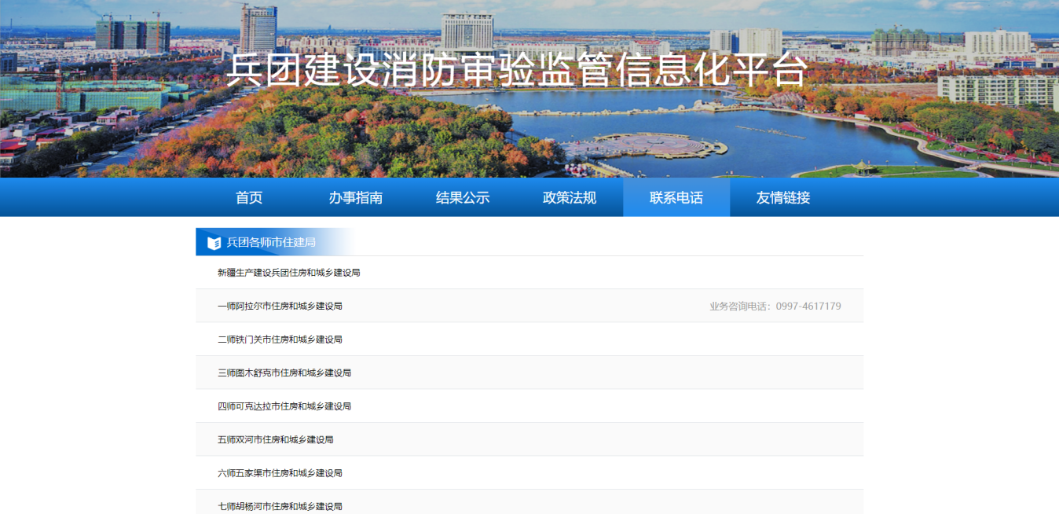
图4.1.2-1

4.2主要功能描述

4.2.1结果公示
可以看到项目办结情况
